Základní škola Sedmikráska, o.p.s.

Bezručova 293, 756 61 Rožnov pod Radhoštěm

**ČÍNA CÍSAŘE ČCHINA**

Autor: Mgr. Jana Valchářová

Vytvořeno: březen 2013

Název: VY_32_INOVACE_DE_07 Starověk_06

6. ročník

|  |
| --- |
| Vzdělávací oblast, tematický okruh, téma vzdělávacího materiálu: |
| Člověk a společnost, dějepis, dějiny starověku, Čína |
| Metodický list, anotace: |
| Pracovní list pomocí několika aktivit přiblíží a zopakuje znalosti o starověké Číně v období vlády císaře Čchina, soustředí se hlavně na památky dochované z tohoto období. |

Projekt Sedmikráska

CZ.1.07/1.4.00/21.3812

1. **Tonda jel se svými rodiči na dovolenou do Číny. Poslal své třídě pohled, kde zážitky z návštěvy Velké čínské zdi popisuje. Některá fakta se mu ale popletla. Oprav Tondův dopis:**

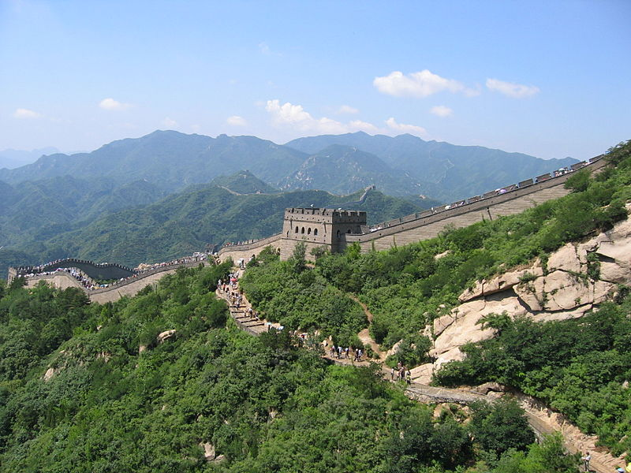

*Všechny moc zdravím!*

*Dnes jsme byli na Velké čínské zdi – je to úžasná stavba. Byla postavena na obranu Číny před nájezdníky ze západu. Představte si, že měřila až 11 tisíc kilometrů! Na výšku má zeď až 50 metrů. Proto ji stavěly milióny lidí. Mnoho jich přitom zemřelo a těm pak byly postaveny zvláštní hřbitovy. Velká čínská zeď je prý jedinou stavbou, kterou lze pozorovat z vesmíru pouhým okem. Těším se na další výlety. Brzy se zase uvidíme ve škole (na to už se těším méně ☺). Mějte se hezky! Tonda*

Opravené Tondovy omyly (4):

1. **Jelikož jste ve škole také nezaháleli, dokážeš napsat o Velké čínské zdi i další informace:**
2. **Další výlet Tondy a jeho rodiny už vidíš zaznamenaný na fotografii.**

[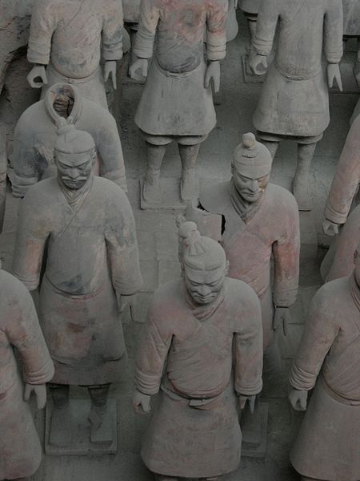](http://upload.wikimedia.org/wikipedia/commons/thumb/a/a1/Terrakotta_2006_1.jpg/450px-Terrakotta_2006_1.jpg)

Co Tonda navštívil?

Kolik takových soch bylo vytvořeno?

Kdo je nechal vytvořit a proč?

Jsou sochy stejné?

Zdroj obrázků:

SAMXLI. *wikipedie* [online]. [cit. 2.3.2013]. Dostupný na WWW: http://cs.wikipedia.org/wiki/Soubor:GreatWall_2004_Summer_4.jpg

AUTOR NEUVEDEN. *wikipedie* [online]. [cit. 2.3..2013]. Dostupný na WWW: http://commons.wikimedia.org/wiki/File:Terrakotta_2006_1.jpg